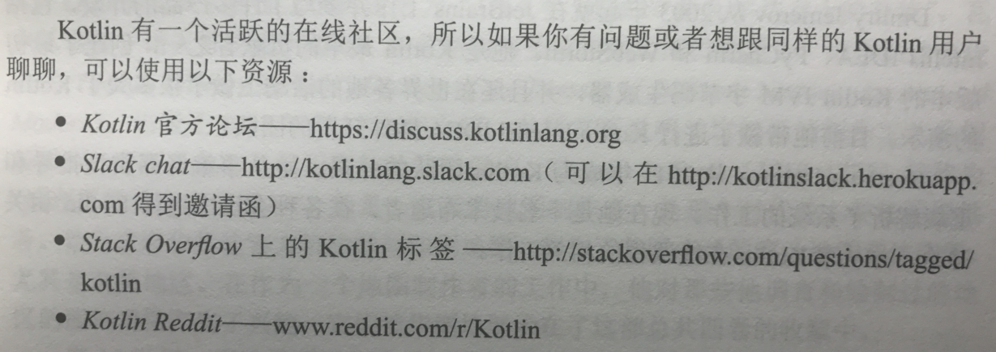

# 第1部分 Kotlin简介

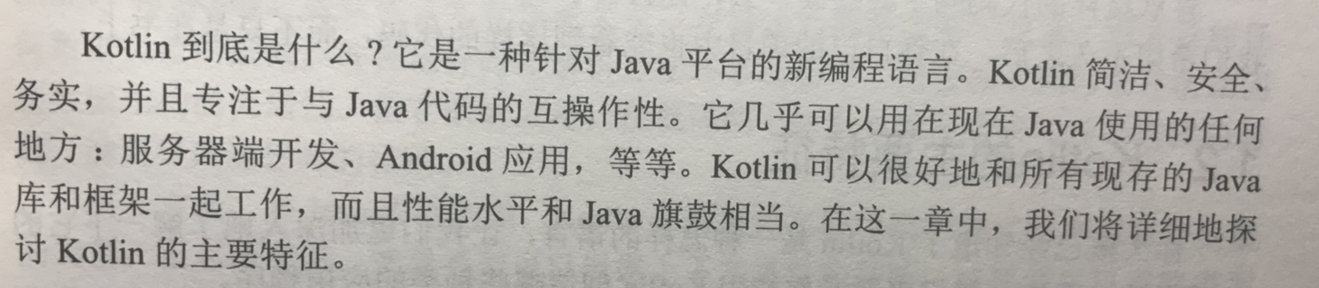

## 1 Kotlin：定义和目的

### 1.1 Kotlin初体验

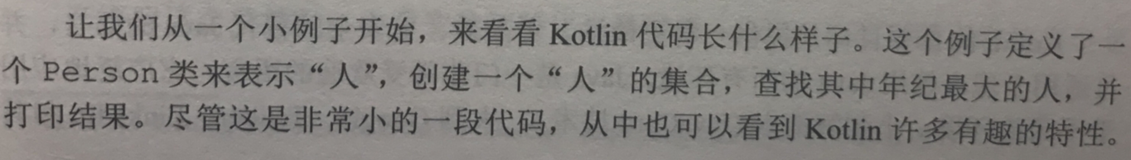

**data class** Person(**val name** : String, **val age** : Int? = **null**)  
**fun** main(args: Array<String>) {  
 **val** persons = *listOf*(Person(**"zhangsan"**), Person(**"lisi"**, 29))  
 **val** oldest = persons.*maxBy* **{ it**.**age** ?: 0 **}** *println*(**"the oldest is $**oldest**"**)  
}

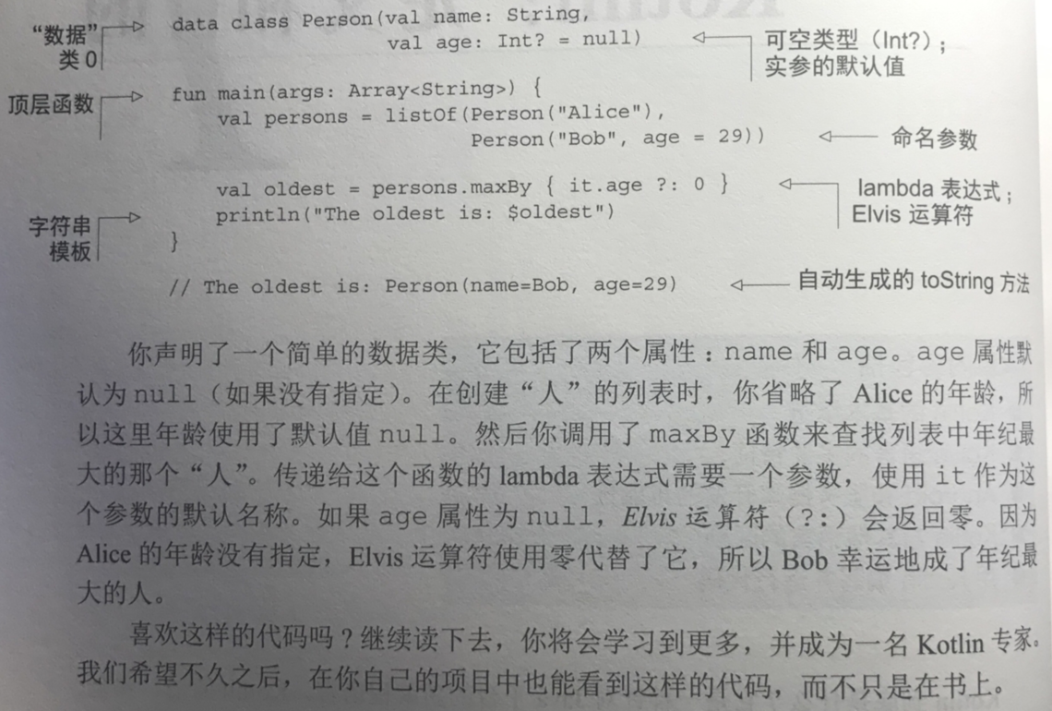

注：运行上面的代码最简单的办法是使用https://try.kotl.in/的在线Playground，输入示例代码并单击Run按钮，代码将会执行。

### **1.2 Kotlin的主要特性**

1.2.1 目标平台：服务器端、Android及任何Java运行的地方

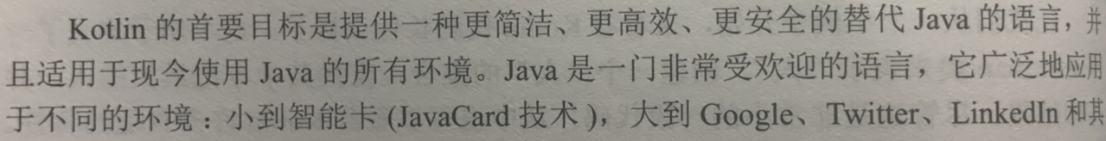

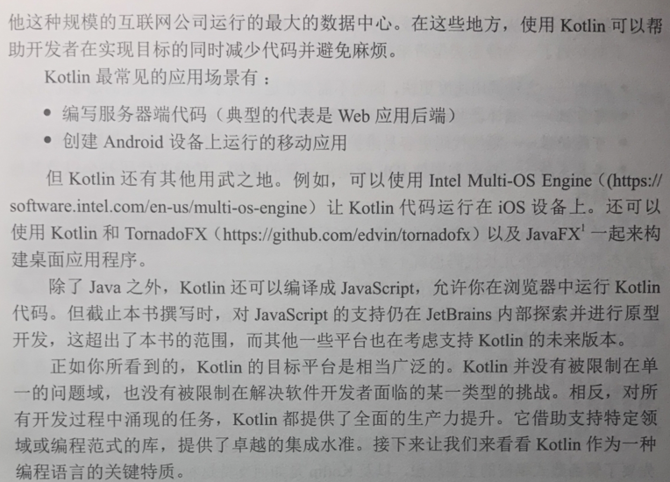

1.2.2 静态类型

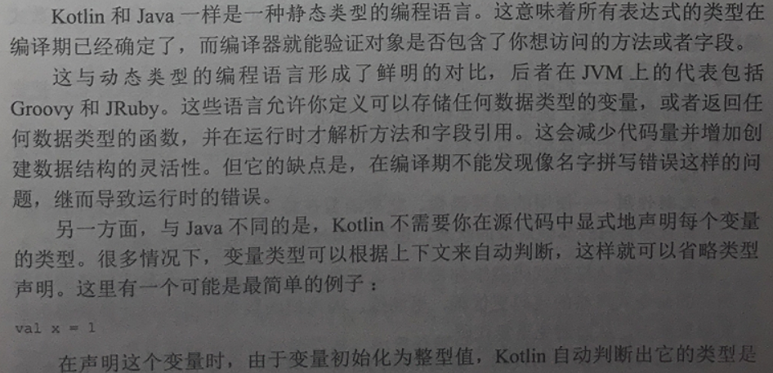

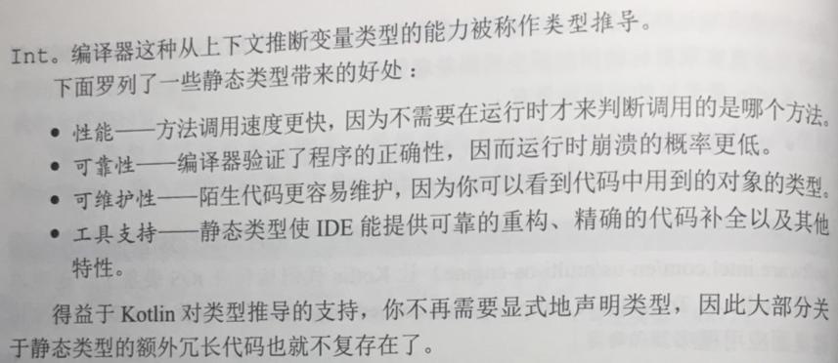

1.2.3 函数式和面向对象

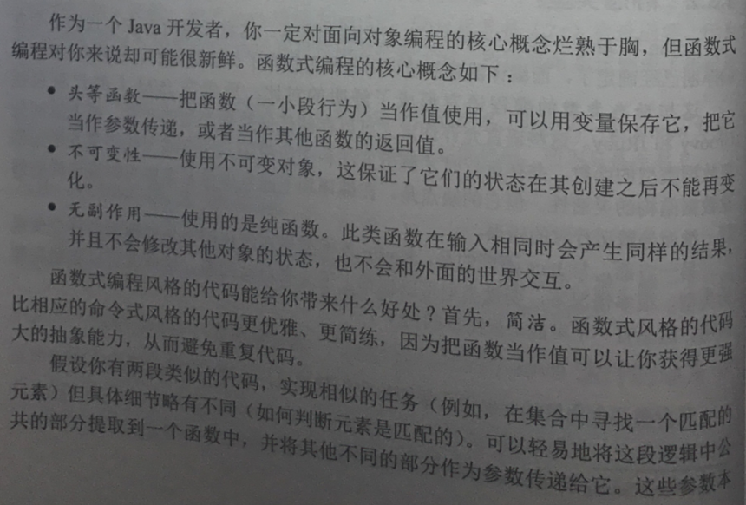

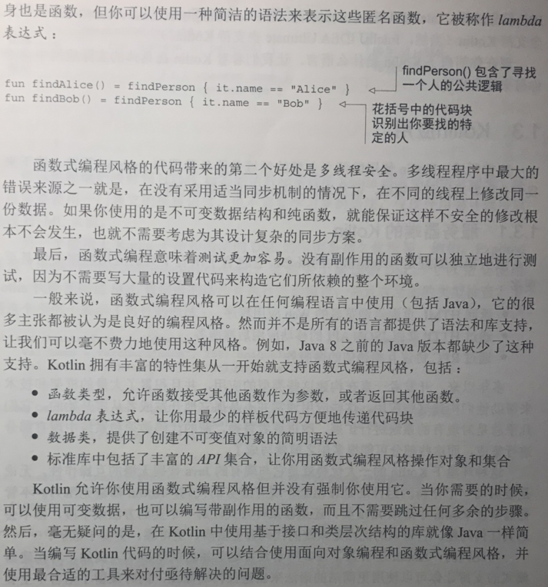

1.2.4 免费开源

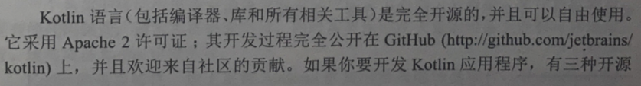

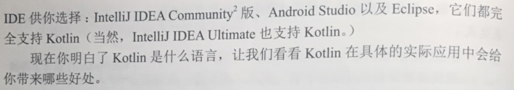

### **1.3 Kotlin应用**

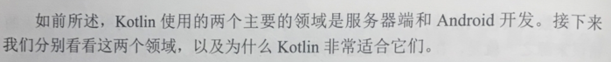

1.3.1 服务器端的Kotlin

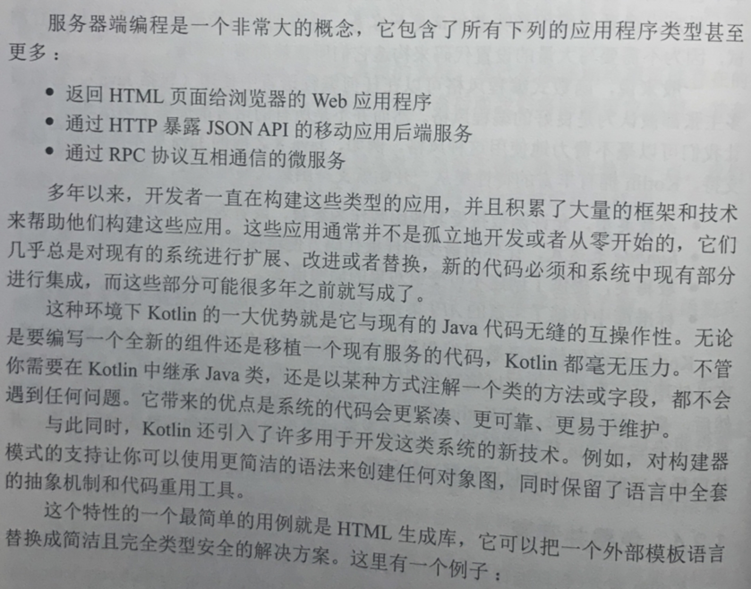

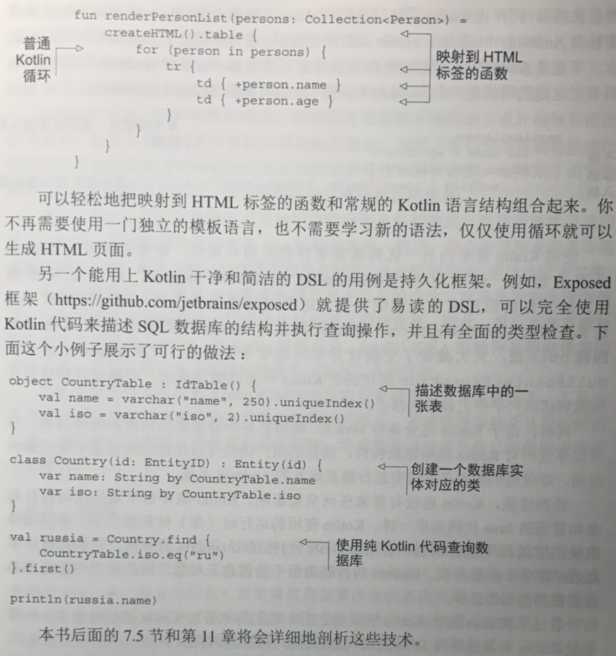

1.3.2 Android上的Kotlin

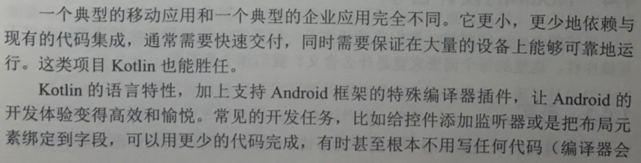

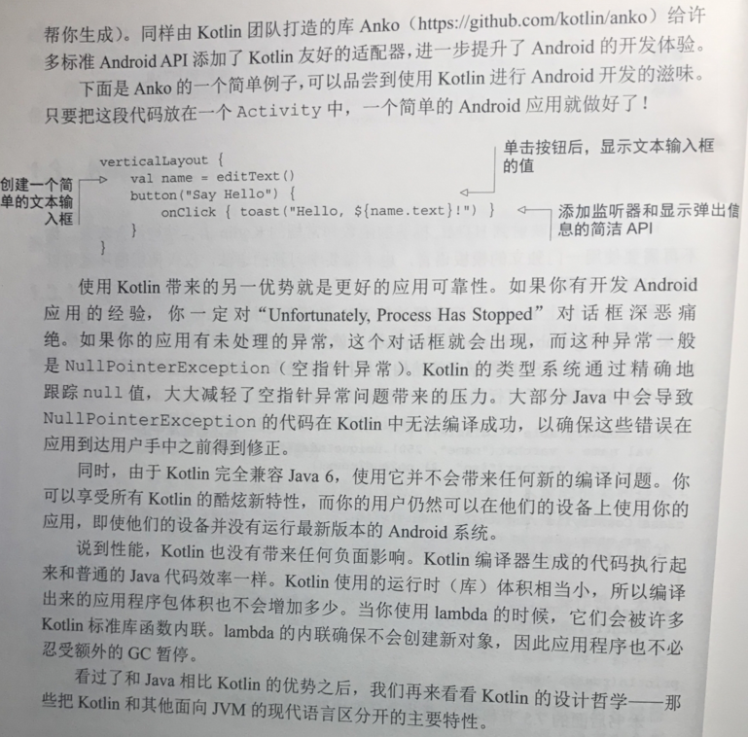

### **1.4 Kotlin的设计哲学**

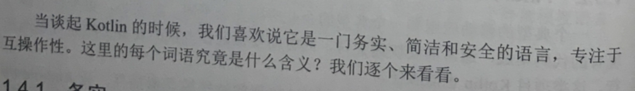

1.4.1 务实

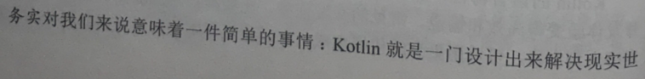

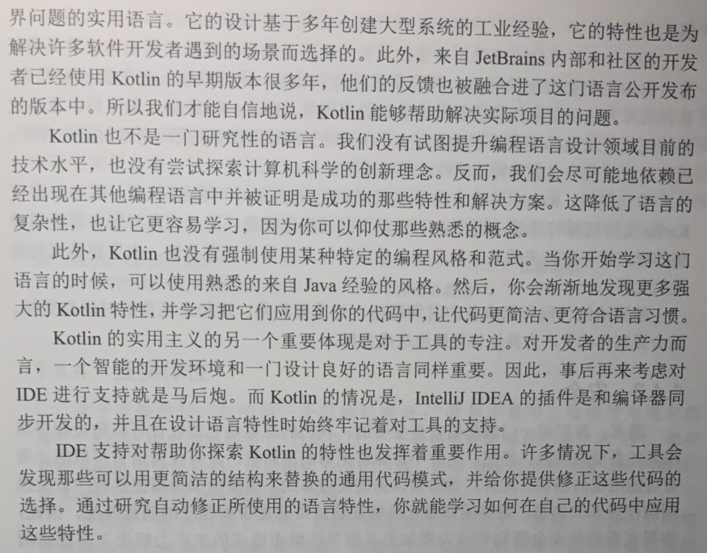

1.4.2 简洁

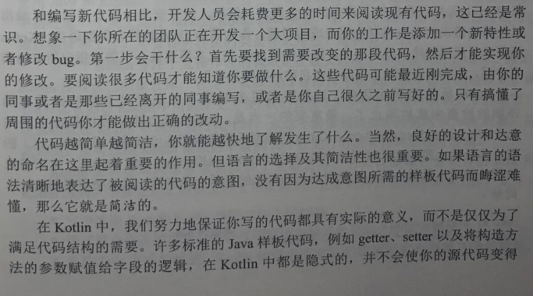

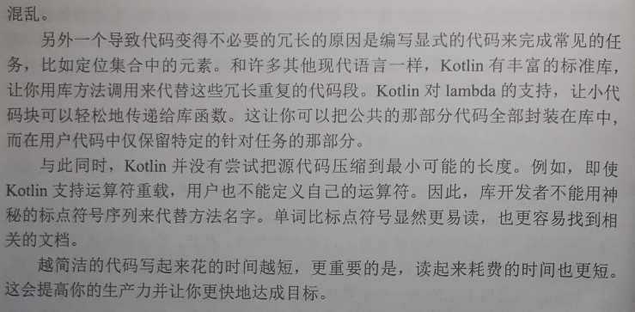

1.4.3 安全

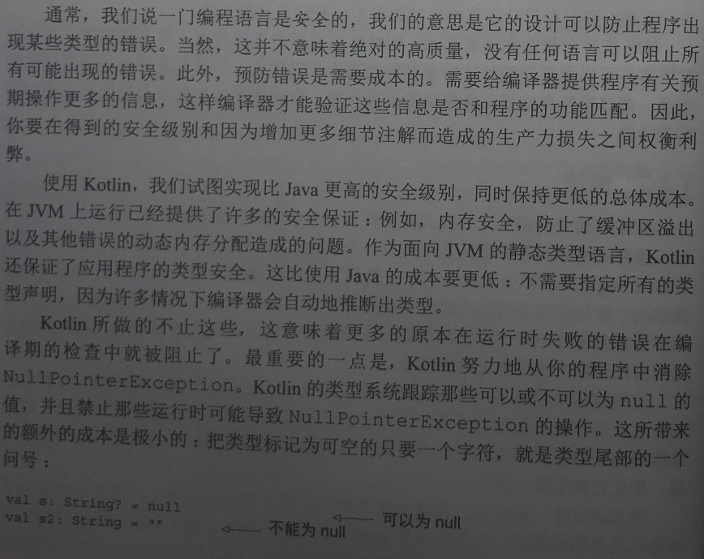

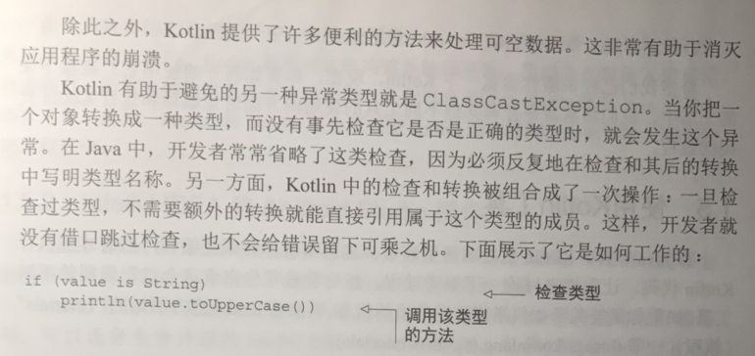

1.4.4 互操作性

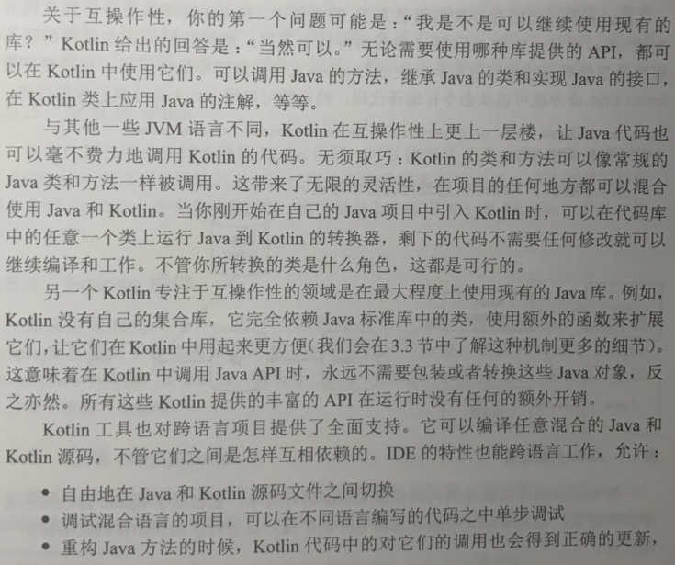

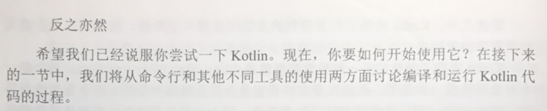

### **1.5 使用Kotlin工具**

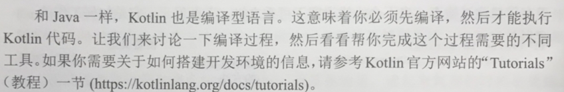

https://kotlinlang.org/docs/tutorials/

1.5.1 编译Kotlin代码

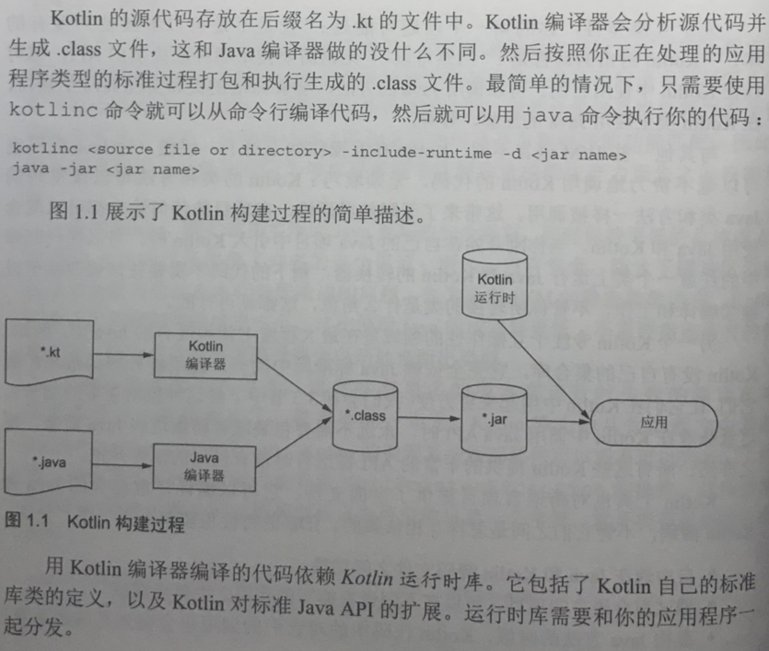

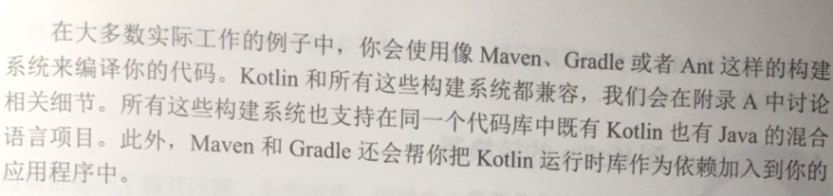

1.5.2 IntelliJ IDEA和Android Studio插件

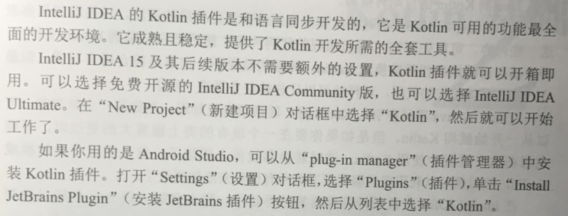

1.5.3 交互式shell

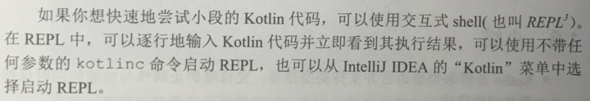



1.5.4 Eclipse插件

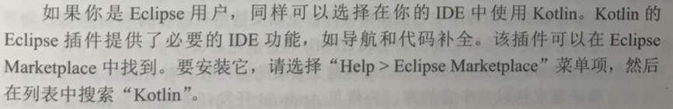

1.5.5 在线playground



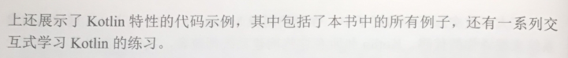

1.5.6 Java到Kotlin的转换器

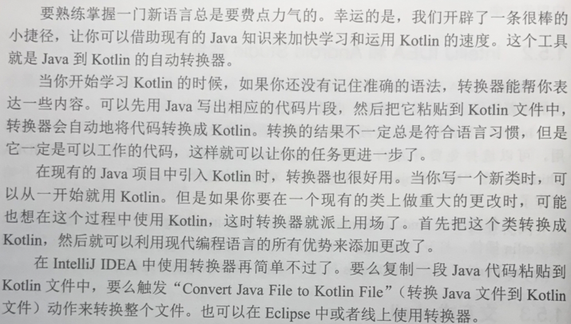

### **1.6 小结**

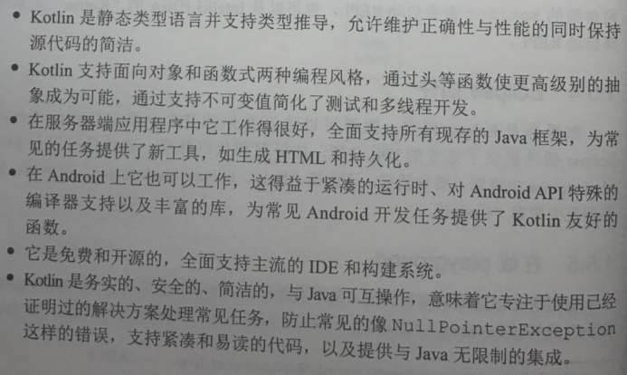

## 2 Kotlin基础

### 2.1 基本要求：函数和变量

#### 2.1.1 Hello,world!

**fun** main(args: Array<String>) {

println("Hello, world!")

}

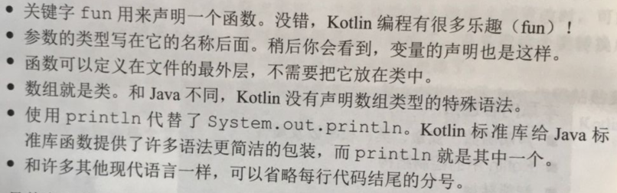

#### 2.1.2 函数

**fun** max(a: Int, b: Int): Int {

**return** **if** (a > b) a **else** b

}

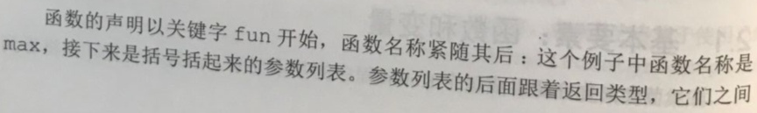

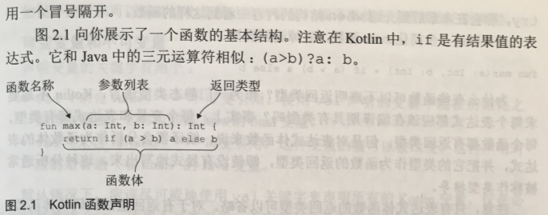

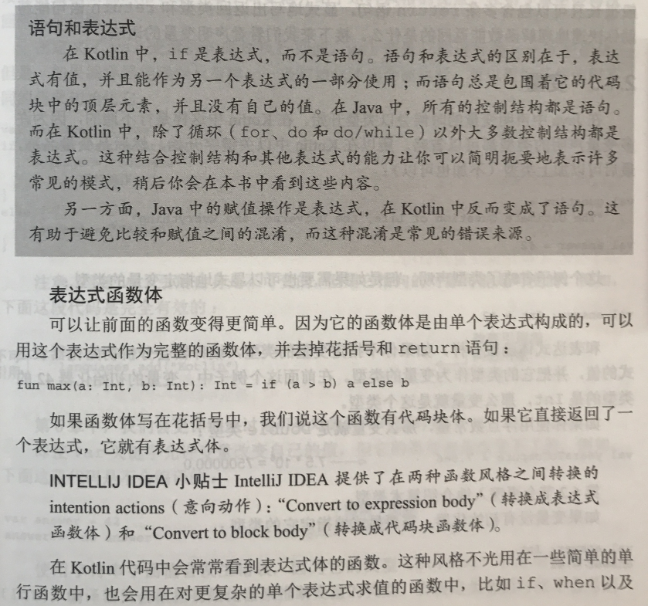

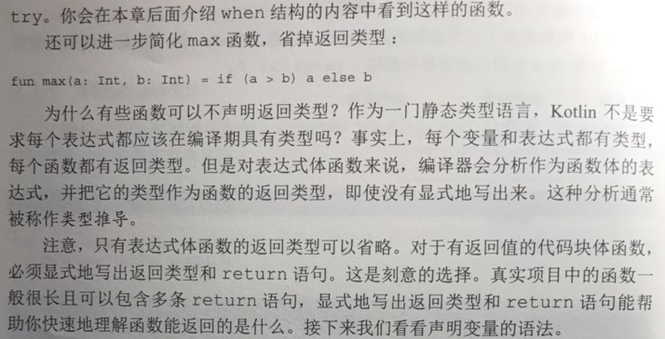

#### 2.1.3 变量

变量声明：

显示：val age: Int = 42 (为什么类型写在变量名的后面，因为类型可以不写)

隐式：val age = 42

如果在声明的时候没有赋初始值，则必须要声明类型，如下：

val age: Int (如果这里没有赋值，则编译器就无法推断出它的类型，所以不赋值就必须显示声明类型）

age = 42

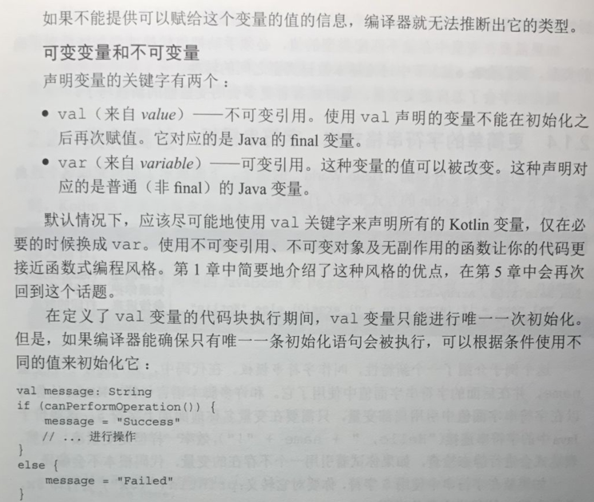

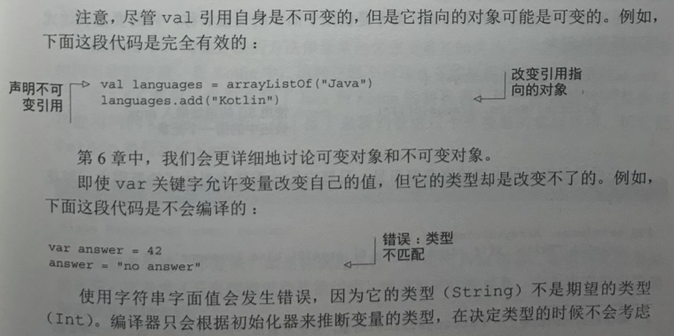

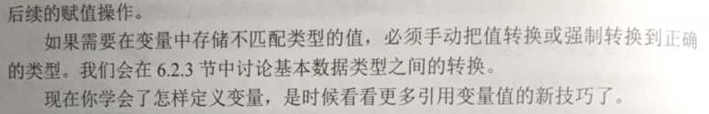

#### 2.1.4 更简单的字符串格式化：字符串模板

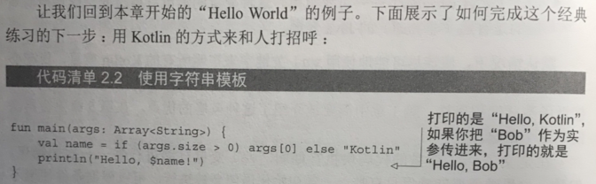

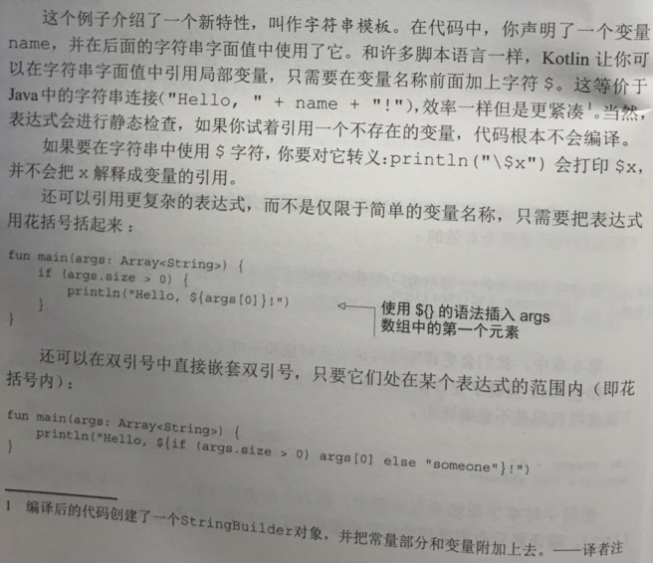

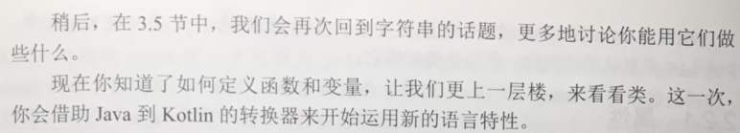

### 2.2 类和属性

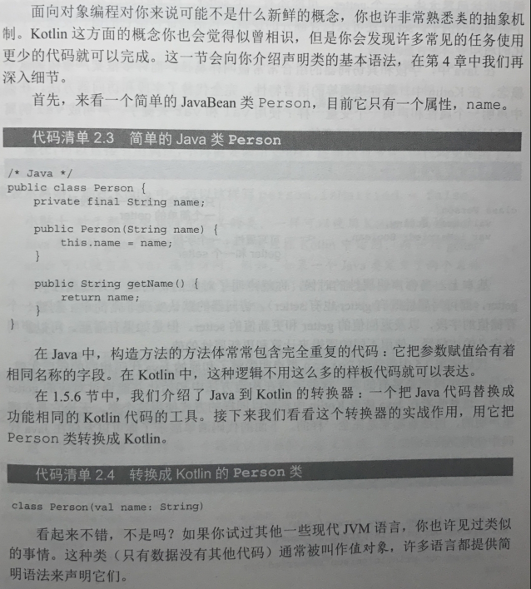



2.2.1 属性

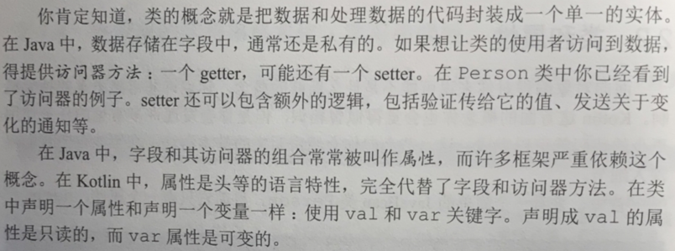

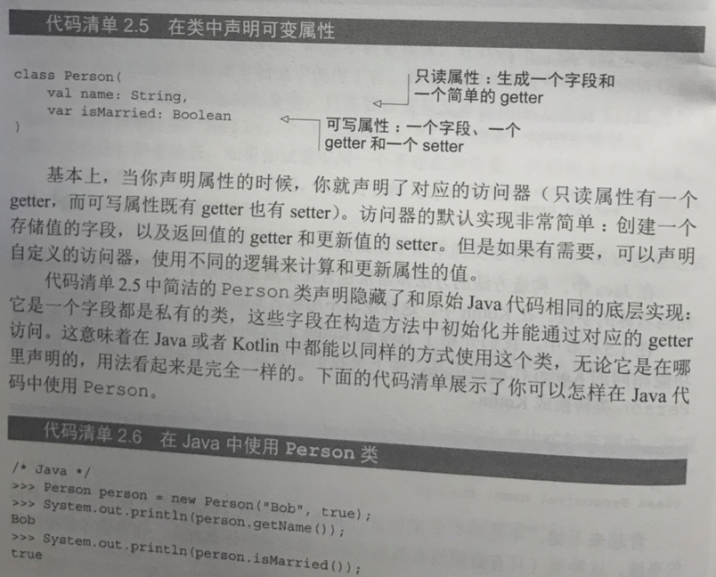

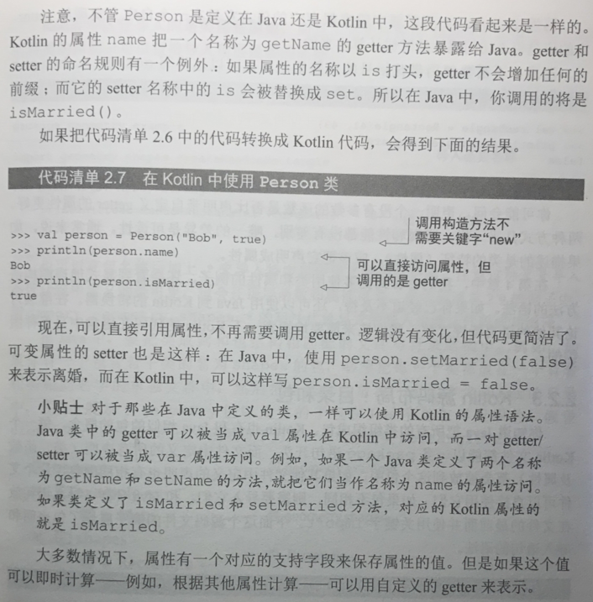

注意，上面创建对象时不需要使用new关键字，比Java更方便

2.2.2 自定义访问器

**class** Person(**val name**: String)  
  
**class** Rectangle(**var width**: Int, **var height**: Int) {  
 **val isSquare**: Boolean **get**() = **width** == **height**}  
  
**fun** main(args: Array<String>) {  
 **val** rectangle = Rectangle(50, 50)  
 *println*(**"Is square: ${**rectangle.**isSquare}"**)  
}

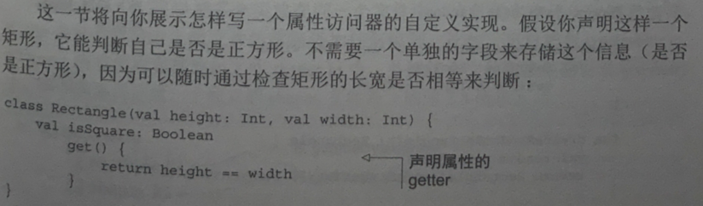

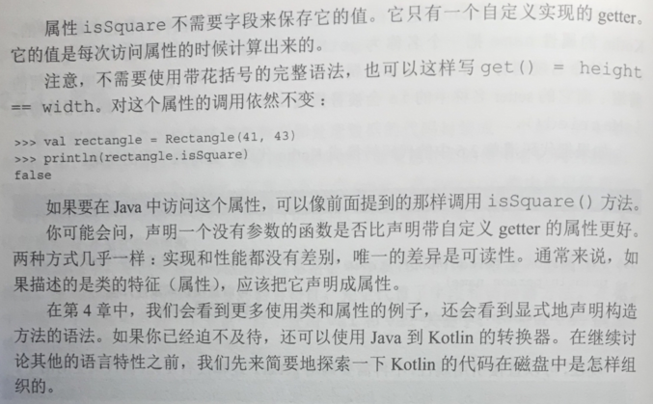

#### 2.2.3 Kotlin源码布局：目录和包

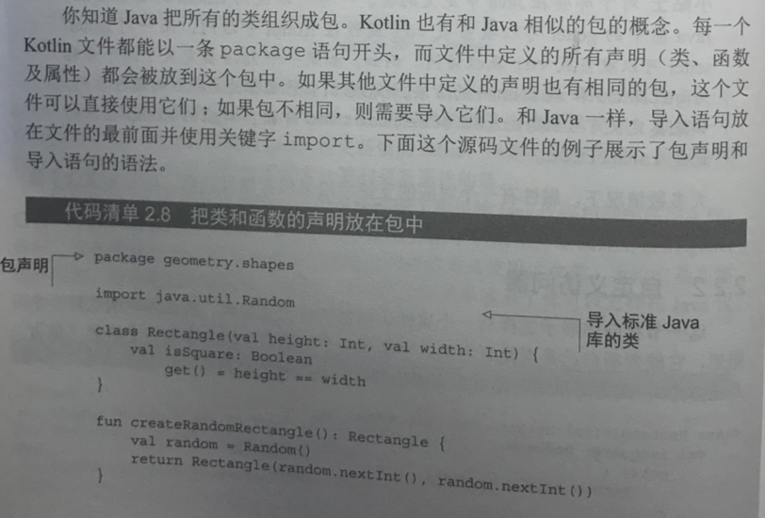

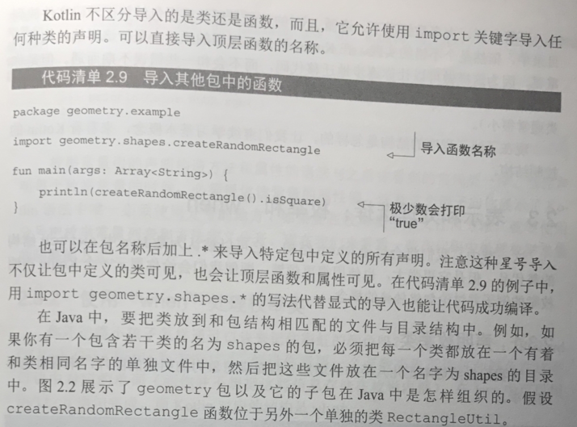

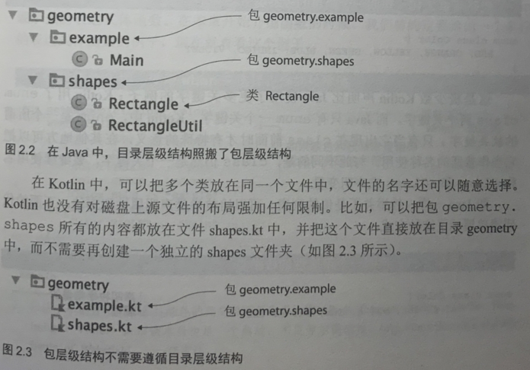

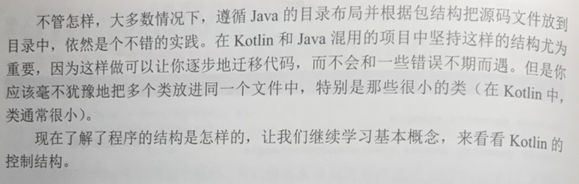

### 2.3 表示和处理选择：枚举和“when”

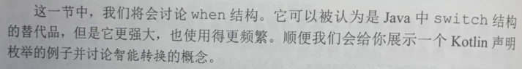

2.3.1 声明枚举类

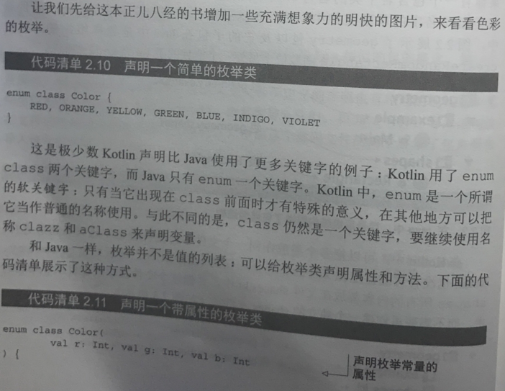

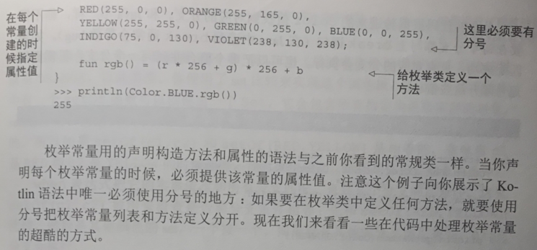

2.3.2 使用“when”处理枚举类

**enum class** Color(**val r**: Int, **val g**: Int, **val b**: Int) {  
 **RED**(255, 0, 0),  
 **GREEN**(0, 255, 0),  
 **BLUE**(0,0,255);  
 **fun** getChineseColorName() =  
 **when**(**this**) {  
 Color.**RED**->**"红"** Color.**GREEN**->**"绿"** Color.**BLUE**->**"蓝"** }  
}  
  
**fun** main(args: Array<String>) {  
 *println*(Color.**GREEN**.getChineseColorName())  
}

when中不需要写break，如果需要把多个值合并到一个分支可用逗号隔开，如下：

**fun** getChineseColorName() =  
 **when**(**this**) {  
 Color.**RED**->**"红"** Color.**GREEN**, Color.**BLUE**->**"不是绿就是蓝"** }

在类的内部使用枚举是不需要写完整形式的，如果是在外部类使用则需要完整形式，当然也可以导入包的形式，如下：

**import** com.evendai.kotlin.Color.*

有了这个导入则可以直接使用RED这样的简单形式，而不需要使用Color.RED这样的完整形式

2.3.3 在"when"结构中使用任意对象

Kotlin中的when结构比Java中的switch强大的多，when允许使用任何对象，如下：

**fun** createNewColor(c1: Color, c2: Color) =  
 **when**(*setOf*(c1, c1)) {  
 *setOf*(**RED**, **YELLOW**) -> **ORANGE** *setOf*(**YELLOW**, **BLUE**) -> **GREEN** *setOf*(**BLUE**, **VIOLET**) -> **INDIGO  
 else** -> **throw** Exception(**"非法颜色组合"**)  
 }

如上方法，传入两个颜色得到一个新颜色，相当于when中同时要比较两个值

**fun** createNewColor(c1: Color, c2: Color) =  
 **when**(*setOf*(c1, c2)) {  
 *setOf*(**RED**, **YELLOW**) -> **ORANGE** *setOf*(**YELLOW**, **BLUE**) -> **GREEN** *setOf*(**BLUE**, **VIOLET**) -> **INDIGO  
 else** -> **throw** Exception(**"非法颜色组合"**)  
 }  
  
**fun** main(args: Array<String>) {  
 *println*(*createNewColor*(**RED**, **YELLOW**).getChineseColorName())  
}

setOf是Kotlin标准函数库中的一个函数，它可以创建出一个Set，这种Set中的元素顺序并不重要，只要Set中包含一样的元素则认为是相同的Set

2.3.4 使用不带参数的"when"

在2.3.3的例子中，如果分支很多则会创建很多的Set对象，这时可以用另一种方式来重写以避免创建额外的对象，虽然可读性会变差，但是这是为了达到更好的性能而必须付出的代价：

**fun** createNewColor(c1: Color, c2: Color) =  
 **when** {  
 (c1 == **RED** && c2 == **YELLOW**) || (c1 == **YELLOW** && c2 == **RED**) -> **ORANGE** (c1 == **YELLOW** && c2 == **BLUE**) || (c1 == **BLUE** && c2 == **YELLOW**) -> **GREEN** (c1 == **BLUE** && c2 == **VIOLET**) || (c1 == **VIOLET** && c2 == **BLUE**) -> **INDIGO  
 else** -> **throw** Exception(**"非法颜色组合"**)  
 }

如果没有给when表达式提供参数，则分支条件就必须是bool表达式，这比使用if else要简单的多

2.3.5 智能转换：合并类型检查和转换

要计算(1 + 2) + 4这样的表达式：

**interface** Expr  
**class** Num(**val value**: Int) : Expr  
**class** Sum(**val left**: Expr, **val right**: Expr) : Expr  
  
**fun** calc(e: Expr): Int =  
 **if** (e **is** Num) e.**value  
 else if** (e **is** Sum) *calc*(e.**left**) + *calc*(e.**right**)  
 **else throw** IllegalArgumentException(**"未知表达式"**);  
  
**fun** main(args: Array<String>) {  
 **val** sum1 = Sum(Num(1), Num(2))  
 **val** sum2 = Sum(sum1, Num(4))  
 **val** result = *calc*(sum2);  
 *println*(result);  
}

main函数中的代码可简写为：

**val** sum = Sum(Sum(Num(1), Num(2)), Num(4))  
**val** result = *calc*(sum);

在这个例子中，is相当于Java中的instanceOf，is之后就不需要进行强转了，直接使用，这种行为称为智能转换，如果要显示强转的话，代码如下：

**if** (e **is** Num) {  
 **val** num = e **as** Num // 强制转换  
 num.**value // 如果if是一个代码块，则最后一个表达式会被作为结果返回，when、try、catch代码块也是一样**}

智能转换只在变量经过is检查且之后不再发生变化的情况下有效。当你对一个类的属性进行智能转换的时候，就像这个例子中一样，这个属性必须是val属性，而且不能有自定义的访问器。否则，每次对属性的访问是否都能返回同样的值将无从验证。 这段话不是很了解

2.3.6 重构：用"when"代替"if"

**fun** calc(e: Expr): Int =  
 **when**(e) {  
 **is** Num -> e.**value  
 is** Sum -> *calc*(e.**left**) + *calc*(e.**right**)  
 **else** -> **throw** IllegalArgumentException(**"未知表达式"**);  
 }

### 2.4 迭代事物：“while”循环和“for”循环

2.4.1 “while”循环

Kotlin中有while和do while两种，和Java一样。

2.4.2 迭代数字：区间和数列

在Kotlin中没有常规的Java for循环。Kotlin中用..运算符来表示区间：

**for**(i **in** 1 .. 10) *print*(**"$**i **"**); // 输出：1 2 3 4 5 6 7 8 9 10

**for**(i **in** 1 .. 10 *step* 2) *print*(**"$**i **"**); // 输出：1 3 5 7 9

**for**(i **in** 10 *downTo* 1) *print*(**"$**i **"**); // 输出：10 9 8 7 6 5 4 3 2 1

**for**(i **in** 10 *downTo* 1 *step* 2) *print*(**"$**i **"**);// 输出：10 8 6 4 2

**for**(c **in 'a'** .. **'e'**) *print*(**"$**c **"**); // 输出：a b c d e

如上4个循环的区间都是包含右边的数，如区间1 .. 10，右边的数为10，10 .. 1，右边的数为1，像这样包含右边数字的区间称为数列。下面是不包含右边数字的区间：

**for**(i **in** 1 *until* 10) *print*(**"$**i **"**); // 输出：1 2 3 4 5 6 7 8 9

Fizz-Buzz游戏：游戏玩家轮流递增计数，遇到能被3整除的数字就用单词fizz代替，能被5整除用buzz代替，如果这个数字是3和5的公倍数，用FizzBuzz代替。

**fun** main(args: Array<String>) {  
 **for** (i **in** 1 .. 20) *print*(*fizzBuzz*(i)) // 结果为：1 2 Fizz 4 Buzz Fizz 7 8 Fizz Buzz 11 Fizz 13 14 FizzBuzz 16 17 Fizz 19 Buzz

}  
  
**fun** fizzBuzz(i: Int) = **when** {  
 i % 15 == 0 -> **"FizzBuzz "** i % 3 == 0 -> **"Fizz "** i % 5 == 0 -> **"Buzz "  
 else** -> **"$**i **"**}

2.4.3 迭代map

**val** charAndNumMap = TreeMap<Char, Int>();  
**for**(c **in 'a'** .. **'d'**) charAndNumMap[c] = c.toInt(); *// 等价于Java中的charAndNumMap.put(c, c.toInt());***for** ((char, num) **in** charAndNumMap) *println*(**"$**char **= $**num**"**)

输出结果如下：

a = 97

b = 98

c = 99

d = 100

可以用下面的展开语法在迭代集合的同时跟踪当前项的下标：

**val** list = *arrayListOf*(**"1"**, **"2"**, **"3"**)  
**for** ((index, element) **in** list.*withIndex*()) {  
 *println*(**"$**index **= $**element**"**)  
}

输出结果如下：

0 = 1

1 = 2

2 = 3

2.4.4 使用“in”检查集合和区间的成员

in 表示包含

!in 表示不包含

**fun** isLetter(c: Char) = c **in 'a'** .. **'z'** || c **in 'A'** .. **'Z'  
fun** isNotDigit(c: Char) = c **!in '0'** .. **'9'  
  
fun** main(args: Array<String>) {  
 *println*(*isLetter*(**'3'**))  
 *println*(*isNotDigit*(**'c'**))  
}

输出结果如下：

false

true

in和!in也适用于when：

**fun** checkChar(c: Char) = **when** {  
 c **in 'a'** .. **'z'** || c **in 'A'** .. **'Z'** -> **"$**c **是一个字母"** c **in '0'** .. **'9'** -> **"$**c **是一个数字"  
 else** -> **"我不知道"**}

也可以这样写：

**fun** checkChar(c: Char) = **when**(c) {  
 **in 'a'** .. **'z'**, **in 'A'** .. **'Z'** -> **"$**c **是一个字母"  
 in '0'** .. **'9'** -> **"$**c **是一个数字"  
 else** -> **"我不知道"**}

c in 'a' .. 'z' 会被Kotlin转换成：a <= c && c <= z。

区间也不仅限于字符，只要是可以进行比较（实现了Comparable接口）的类，就能创建这种类型的对象区间，但是并不能列举出这个区间的所有对象，比如:

*println*(**"Kotlin" in "Java"** .. **"Scala"**) // 输出结果为：true

"Kotlin" in "Java" .. "Scala" 会被Kotlin转换成："java" <= "Kotlin" && "Kotlin" <= "Scala"，String是按照字母表顺序进行比较的

in检查同样适用于集合：

*println*(**"Kotlin" in** *setOf*(**"Java"**, **"Kotlin"**))// 输出结果为：true